ČEŠI A REKLAMA 2018
Výzkum slaví již čtvrtstoletí od první vlny šetření.
Tisková informace obsahuje výsledky z pravidelného výzkumu Postoje české veřejnosti k reklamě. Základní údaje o výzkumu:

CÍLOVÁ SKUPINA Obecná populace ČR ve věku 15 let +
METODA CAPI Omnibus
SBĚR DAT 19. 1. – 29. 1. 2018
VÝBĚR Kvótní výběr se stanovením kvót na pohlaví, věk, vzdělání,
velikost místa bydliště, region
VELIKOST SOUBORU 1044 rozhovorů
ANALÝZA Zpracování statistickým programem SPSS, čištění dat, třídění

Zadavateli výzkumu byla Česká marketingová společnost (ČMS), Magistrát Hlavního města Prahy, Fakulta podnikohospodářská Vysoké školy ekonomické v Praze (FPH VŠE), POPAI CE a České sdružení pro značkové výrobky (ČSZV) . Šetření realizovala výzkumná agentura ppm factum research.

Autorka a zakladatelka výzkumu Jitka Vysekalová, prezidentka ČMS k tomu říká: „Výzkum navazuje na šetření, které od roku 1993 prováděla agentura Marktest, a.s. a ve kterém pokračuje v posledních letech agentura ppm factum research. Doposud bylo realizováno celkem 35 reprezentativních výzkumů, jejichž výsledky tvoří ucelenou vývojovou řadu a mapují postoje Čechů k fenoménu reklamy z různých úhlů pohledu. To čtvrtstoletí v podtitulku a uváděných 35 šetření není „překlep“, ale skutečnost, že v prvních letech byl výzkum realizován víckrát ročně. Očekávali jsme rychlý vývoj oboru i postojů k němu.
Základní výzkumné otázky zůstávají stejné, ale postupně zařazujeme aktuální témata odpovídající vývoji a významu reklamy nejen jako součásti marketingového mixu, ale důležitého společenského jevu.
V letošním roce se k zadavatelům tohoto unikátního šetření přidal i Magistrát hlavního města Prahy, pro který jsou zajímavé hlavně výsledky z pohledu Pražanů a obyvatel ostatních regionů. Jana Berková, ředitelka odboru komunikace a marketingu MHMP vidí využití výsledků především z oblasti postojů k reklamám a sdělením, kterými město/obec oslovuje své občany a analýze specifických postojů obyvatel Prahy k jednotlivým tématům.

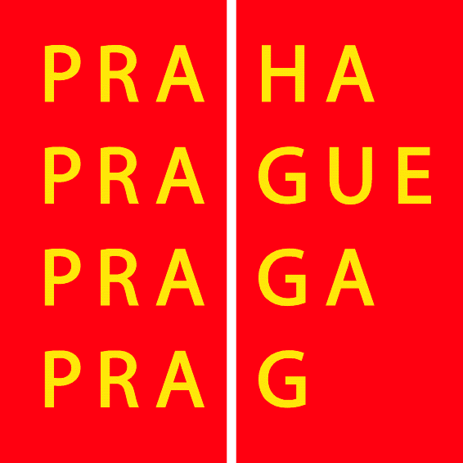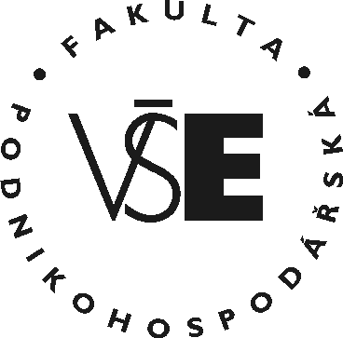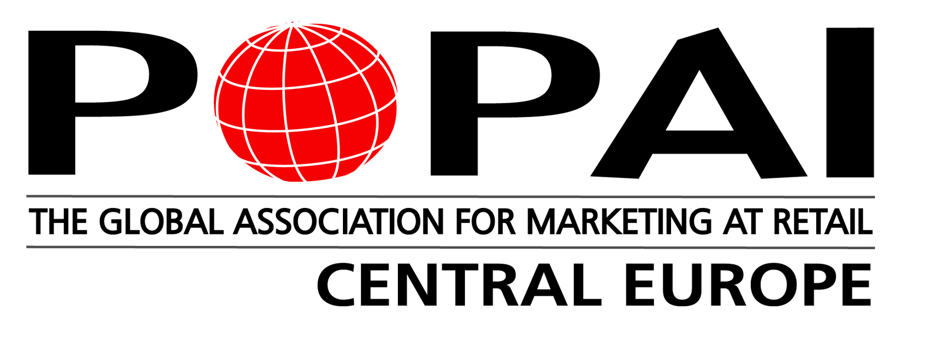

Podívejme se na aktuální výsledky

Kde jsou lidé reklamou nejvíce přesyceni?

Nejvíce jsou lidé přesyceni reklamou v komerčních televizích, kde vadí hlavně přerušování pořadů reklamními bloky, které navíc mnohdy běží na více TV stanicích současně. Následuje reklama na internetu, letáky v poštovních schránkách a billboardy, které zaznamenaly největší nárůst přesycenosti od minulého roku (ze 48 % na 54 %). Strmě vzrůstá přesycenost reklamou na sociálních sítích. Nejčastěji se v tomto směru vyjadřují starší lidé s nižšími příjmy. Z regionálního pohledu vidíme rozdílné postoje obyvatel Prahy, kterým více vadí reklama na internetu, plakáty a billboardy a reklama umístěná v historickém centru města. Naopak jim, ještě méně než ostatním, vadí všechny typy reklamy na místě prodeje. Přesycenost ale neznamená, že nás neovlivňuje, jak uvidíme v dalším textu.
Nejméně „vadí“ či naopak je žádána reklama na místě prodeje.

Daniel Jesenský, prezident POPAI CE k tomu říká: „Dlouhodobě nejvyšší míra tolerance a nízká míra přesycení reklamy v in-store, a to i přesto, že je jí v místech prodeje často velmi mnoho, vyplývá ze skutečnosti, že zákazníci tento typ reklamy nevnímají přímo jako reklamu, ale jako běžnou součást prodejního prostředí. POP komunikace je navíc přítomna právě v okamžiku, kdy zákazníci mohou informace z této reklamy využít k bezprostřední inspiraci a ke svému okamžitému nákupnímu rozhodování. V době s nízkou mírou plánování a vysokou mírou impulzivity, slouží POP média jako součást jejich navigace k možným potřebám. Reklama v místě prodeje pak funguje jako nákupní asistent, relevantní pomocník, který inspiruje a připomene potřeby a příležitosti, kvůli kterým zákazníci mohou vystavené produkty potřebovat.“

Je reklama zdrojem informací pro nákupní rozhodování?

David Říha z katedry marketingu FPH VŠE Praha, která se na výzkumu posílí již druhým rokem, uvádí, že“ reklama je zdrojem informací asi pro třetinu české populace, častěji přiznávají pomoc reklamy ženy, mladá věková skupina a lidé, kteří tráví více času na internetu. Pomoc reklamy při rozhodování o nákupu nebo využití služby méně často uvádějí obyvatelé Prahy. V posledním roce se zvýšil podíl těch, kteří s tímto výrokem zcela souhlasí na úkor „spíše souhlasících“. Celkově však nedochází k výraznějším změnám.“

Jak dále uvidíme, procento těch, kteří uvádějí pomoc reklamy při nákupu (i když došlo k mírnému poklesu) odpovídá přibližně těm, kteří nákup na základě reklamy, uvádějí. Odpovídá tomu i ta část populace, která uvádí, že při nákupech často vyhledává zboží, které zná z reklamy (39 %).

Nakupujeme podle reklamy?

Jitka Vysekalová říká: „Nákup na základě reklamy, či přesněji ochota přiznat takový nákup, se od roku 1994, jak vidíme z grafu,(hodnoty odpovědí „ano, koupil/a/ jsem na základě reklamy“) pohybují v průměru mezi 30 – 40 % (nejvíce to bylo 44 %). V posledních letech se poměry mírně přiblížily a hodnoty jen jemně oscilují. V letošním roce došlo k dalšímu sblížení a podíl těch, kteří nákup na základě reklamy uvádějí, byl 42 %. Zajímavé v této souvislosti je, odkud jsme informace, které náš nákup ovlivnily, získali.

Kde jsme reklamu vedoucí k nákupu zaznamenali?

Jak jsme předeslali, samotné přesycení reklamou v některém médiu ještě nemusí znamenat, že tyto informace nevyužíváme. Nejvyšší procento těch, kteří přiznávají nákup na základě reklamy, ovlivnila právě reklama televizní. Nepřekvapuje, že na předních místech je reklama na místě prodeje, tedy na místě, kde se člověk o nákupu rozhoduje, kde do rozhodování zapojuje více smyslů.
Daniel Jesenský, prezident POPAI CE k tomu říká:“ POP komunikace se dlouhodobě těší také největší důvěře. To souvisí především s tím, že bývá umístěna přímo u produktu, který zákazník reálně vidí, může se ho dotknout a bezprostředně posoudit jeho vlastnosti. V ATL reklamě jsou často produkty kreativně ztvárněny a je bráno v úvahu, že bývají zobrazovány v nadnesené formě, která nemusí odpovídat realitě. Zákazník pak k takové komunikaci může přiznávat menší důvěru“.

Patří reklama k modernímu životu nebo jen podporuje zbytečný konzum?
David Říha: „Ambivalence přetrvává. Na jedné straně reklama jako velký manipulátor vedoucí lidi ke zbytečnému konzumu, ale na druhé straně je vnímána jako součást moderního života i význam pro existenci mnoha médií.“ Od loňského šetření se zvýšil počet těch, kteří jsou přesvědčeni, že reklama nás vede ke zbytečným nákupům. Pozitivní atributy reklamy jako je orientace v nabídce zboží častěji uvádějí ženy a častí uživatelé internetu. Obyvatelé Prahy výrazně více souhlasí s tím, že reklama manipuluje lidmi a je nedůvěryhodná. Ale také si ale mnohem více uvědomují, že je součástí moderního života, umožňuje názorovou pestrost a tržní hospodářství bez ní nemůže existovat

Chceme prostřednictvím reklamy informace od města/obce?

To, že město či obec informuje své občany prostřednictvím reklamy si více či méně uvědomuje a uvádí 44 % občanů. Od reklam zajišťovaných městem/obcí lidé očekávají především pozvánky na konkrétní akce a informace o poskytovaných službách, zcela nezajímavé jsou tyto informace jen pro 18 % populace. Obyvatelé Prahy preferují informace o poskytovaných službách jako je např. parkování, informace o dopravě atd.

Kontroverzní témata v reklamě – vadí nám erotické motivy?

Jitka Vysekalová:“ Mezi citlivá témata patří postoje k reklamě na cigarety, alkohol, nezdravé potraviny a volně prodejné léky, které sledujeme již řadu let. Vzhledem k aktuální diskuzi ve společnosti jsme v roce 2015 rozšířili tento „seznam“ o názory na náboženská témata v reklamě. Ta se zařadila mezi ty častěji odmítané. Naprosto zakázat by si lidé nejčastěji přáli reklamu na cigarety. Protože nedocházelo v posledním období k výraznějším změnám, zeptali jsme se v letošním roce jen na názory na využívání erotických a sexuálních motivů v reklamě.
Stále jsme v tomto směru tolerantní. Pobouření vyjadřuje a naprostý zákaz vyžaduje jen
8 % populace, vadí dalším 14ti procentům. Cca jedné třetině se líbí, pokud má vztah k propagovanému výrobku a 12 % má takovou reklamu rádo v každém případě. Nejvíce tolerance projevují muži, mladí lidé a obyvatelé Prahy.

Můžeme lidi rozdělit podle postojů k reklamě?

Miloslav Fous, ředitel výzkumu agentury ppm factum uvádí 4 základní segmenty, na základě kterých můžeme českou populaci ve vztahu k reklamě charakterizovat. Říká: „V segmentaci z tohoto pohledu dochází ke změnám. Ubývá indiferentních lidí, těch, kteří „reklamu neřeší“ a z pohledu posledních pěti let přibývají ti, kteří jsou přesvědčeni, že oni reklamu nepotřebují i když uznávají její význam pro ekonomiku. Podíl „milovníků reklamy“ se pohybuje kolem 10 % .“

Jednotlivé segmenty jsou charakterizovány na základě postojů k množství reklamy v jednotlivých médiích, deklarované pomoci reklamy při nákupním rozhodování, „přiznání“ nákupu na základě reklamy, negativních či pozitivních postojů k jednotlivým zkoumaným aspektům reklamy, postoje ke kontroverzním či citlivým tématům, názory na zábavnost a důvěryhodnost reklamy a dalších faktů, zjištěných z tohoto výzkumu.

REKLAMU MILUJI
více ženy, ve věku 15 – 29 let, svobodné, studenti, bez příjmu

NESNÁŠÍM REKLAMU
více lidi ve věku nad 60 let, s hrubým příjmem domácnosti do 20,000,- Kč, Moravskoslezský kraj, důchodci, ovdovělí, žijící sami

EKONOMIKA REKLAMU POTŘEBUJE, JÁ VŠAK NE
více živnostníci a podnikatelé, z větších a velkých měst, žijící v domácnostech s 5 a více členy, výrazněji častěji odmítající sdělit příjem

REKLAMU NEŘEŠÍM
více lidé ve věku 15 – 29 let, žijící v 4 členné domácnosti

REKLAMA JE DOBRÝ SLUHA, ALE ZLÝ PÁN
více obyvatelé menších měst do 20.000 obyvatel, s osobním příjmem 10.000 – 14.999,- Kč

Reklama je součástí našeho života a je důležité vědět „jak funguje“, jak se mění postoje k ní.
Současný spotřebitel má k dispozici mnoho informačních zdrojů a reklama je jedním z nich. I proto má pro poznání tohoto jevu smysl dlouhodobý výzkum, jehož výsledky předkládáme.

doc. PhDr. Jitka Vysekalová, Ph.D.
prezidentka ČMS
vysekalova@cms-cma.cz

